Anexa nr. 2
la Documentația standard nr. 115 din 15.09.2021

ANUNȚ DE PARTICIPARE

privind achiziționarea Materiale de construcții
prin procedura de achiziție Contract de mică valoare

- Denumirea autorității contractante:Penitenciarul nr. 8 – Bender
- IDNO: 1019601000051
- Adresa: or. Bender, str.Chișinăului, 44
- Numărul de telefon/fax: 068797513
- Adresa de e-mail și de internet a autorității contractante: p8.sla.pislari@anp.gov.md
- Adresa de e-mail sau de internet de la care se va putea obține accesul la documentația de atribuire: documentația de atribuire este anexată în cadrul procedurii în SIA RSAP
- Tipul autorității contractante și obiectul principal de activitate (dacă este cazul, mențiunea că autoritatea contractantă este o autoritate centrală de achiziție sau că achiziția implică o altă formă de achiziție comună): Instituție de stat cu statut special
- Procedura a fost inclusă în planul de achiziții publice a autorității contractante (Da/Nu):Da
- Cumpărătorul invită operatorii economici interesați, care îi pot satisface necesitățile, să participe la procedura de achiziție privind livrarea/prestarea/executarea următoarelor bunuri : Materiale de construcții
Nr. d/o | Cod CPV | Denumirea  Bunurilor  solicitate | Unitatea  de  măsură | Cantita-  tea | Descrierea achiziției | Valoarea estimativă  fără TVA, lei
Lotul nr. 1 „ Materiale pentru sistemul de scurgere ”
 | 44100000-1 | Jgheab de scurgere | buc. | 2 | Jgheab de scurgere,  diametru 125mm,  lungimea 2000 mm,  tablă zincată din metal protejată anticoroziv,  culoarea maro/gri | 290,00
 | 44100000-1 | Jgheab de scurgere | buc. | 3 | Jgheab de scurgere,  diametru 125mm,  lungimea 3000 mm,  tablă zincată din metal protejată anticoroziv,  culoarea maro/gri | 825,00
 | 44100000-1 | Jgheab de scurgere | buc. | 6 | Jgheab de scurgere,  diametru 125mm,  lungimea 4000 mm,  tablă zincată din metal protejată anticoroziv,  culoarea maro/gri | 2400,00
 | 44100000-1 | Racord jgheab | buc. | 8 | Racord jgheab cu diametru 125mm și diametru la burlan 90 mm,  tablă zincată din metal protejată anticoroziv ,  culoarea maro/gri | 1110,00
 | 44100000-1 | Cot evacuare | buc. | 8 | Cot evacuare, diametrul 90 mm, tablă zincată din metal protejată anticoroziv, culoarea maro/gri | 1080,00
 | 44100000-1 | Burlan de scurgere | buc. | 8 | Burlan de scurgere, diametrul 90 mm, lungimea 1000 mm, tablă zincată din metal protejată anticoroziv,  culoarea maro/gri | 960,00
 | 44100000-1 | Burlan de scurgere | buc. | 24 | Burlan de scurgere, diametrul 90 mm, lungimea 3000 mm, tablă zincată din metal protejată anticoroziv,  culoarea maro/gri | 8570,00
 | 44100000-1 | Capac jgheab | buc. | 2 | Capac jgheab,  diametrul 125 mm,  Culoarea maro/gri | 95,00
 | 44100000-1 | Carlig jgheab | buc. | 76 | Carlig jgheab lung,  diametrul 125 mm, tablă zincată din metal protejată anticoroziv, culoarea maro/gri | 5320,00
 | 44100000-1 | Bratara jgheab | buc. | 25 | Bratara jgheab,  diametrul 125 mm,  tablă zincată din metal protejată anticoroziv,  culoarea maro/gri | 1350,00
 | 44100000-1 | Colier burlan | buc. | 48 | Colier burlan,  diametrul 90 mm,  tablă zincată din metal protejată anticoroziv,  culoarea maro/gri | 2350,00
- - | 44100000-1 | Cot burlan | buc. | 16 | Cot burlan-diametru 90 mm, la 60⁰, tablă zincată din metal protejată anticoroziv, culoarea maro/gri | 2160,00
Total Lotul nr.1: 26 510,00
Notă*:Toate materialele destinate sistemelor de scurgere din Lotul nr.1 (ex. jgheaburi, burlane, coturi etc.) trebuie să fie de aceeași culoare, uniformă, pentru a asigura un aspect estetic unitar. Culoarea acceptată este maro sau gri. Totodată, toate componentele trebuie să fie din același model/serie și de la același producător, pentru a asigura compatibilitatea și uniformitatea vizuală.
Lotul nr.2 „Adeziv ideal fasad”
1. | 44100000-1 | Adeziv Ideal Fasad | saci | 64 | Adeziv ideal fasad utilizat pentru lipirea materialelor termoizolante (polistiren, poliuretan expandat, vată minerală etc.); la armarea plăcilor termoizolante cu plasă din fibră de sticlă; la lipirea placajelor ceramice, artificiale sau a celor din piatră naturală.  Sac. – 25 kg ;  Termen de valabilitate – 12 luni ; | 7040,00
Total Lotul nr.2: 7 040,00
Lotul nr.3 „Adeziv ideal universal”
1. | 44100000-1 | Adeziv Ideal universal | saci | 110 | Adeziv ideal universal utilizat pentru a lipi și arma plăci de polistiren expandat și de vată minerală pe suprafețe suport minerale.  Sac. – 25 kg ;  Termen de valabilitate – 12 luni ; | 11000,00
Total Lotul nr.3: 11 000,00
Lotul nr.4 „Plasa din fibra de sticlă”
1. | 44100000-1 | Plasa din fibra de sticlă | m² | 500 | Densitatea (g/m2)- 160;  Dimensiunea ochiului (mm) -5х5;  Latime rulou (m)- 1;  Lungime rola (m)- 50;  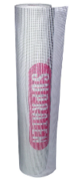  Material- Fibra din sticla : | 4000,00
Total Lotul nr.4: 4 000,00
Lotul nr.5 „ Polisteren expandant ”
1. | 44100000-1 | Polisteren expandant | m² | 350 | Polisteren expandant FS25 (EPS-80)  Grosimea – 50mm;  Lungimea – 1000mm;  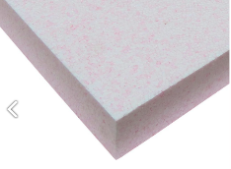  Lațimea – 500 mm: | 5600,00
Total Lotul nr.5: 5 600,00
Lotul nr.6 „ Diblu din material plastic pentru fasade ”
1. | 44100000-1 | Diblu din material plastic pentru fasade | buc. | 2000 | Destinatie- Pentru polistiren, Pentru vata minerala;  Dimensiuni (mm)-10x110;  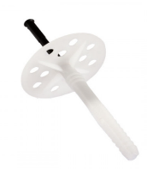  Material diblu - Plastic;  Material tija-Plastic | 1800,00
Total lotul nr.6: 1 800,00
Lotul nr. 7 „ Țevi din PP și elemente de legătură (coturi) pentru canalizare”
1. | 44100000-1 | Teava din polietilena PN6 D20 | m | 20 | Diametru exterior [mm] - 20  Grosime perete [mm] - 1.6  Presiune maxima [bar] – 6  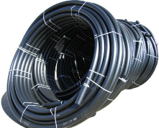  Masa [kg/m] – 0.1 | 85,00
2. | 44100000-1 | Teavă PP d 50 | m | 20 | 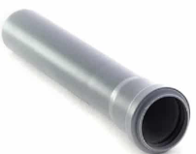  Teava PP pentru canalizare d50  Doua straturi.  lungimea -2 m | 600,00
3. | 44100000-1 | Teavă PP d 110 | m | 20 | Teavă PP pentru canalizare d 110  Doua straturi.  lungimea -2 m | 1300,00
4. | 44100000-1 | Cot PP | buc. | 10 | 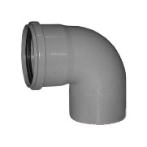  Cot PP pentru canalizare  d 50 mm.  90 grade. | 80,00
5. | 44100000-1 | Cot PP | buc. | 10 | 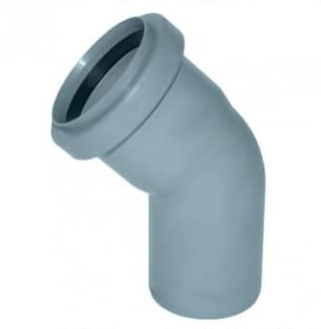  Cot PP pentru canalizare  d 50 mm.  45 grade. | 80,00
6. | Cot PP | Cot PP | buc. | 10 | Cot PP pentru canalizare  d 110 mm.  90 grade. | 200,00
7. | 44100000-1 | Cot PP | buc. | 10 | Cot PP pentru canalizare  d 110 mm.  45 grade. | 190,00
8. | 44100000-1 | Ramificatie PP | buc. | 6 | Ramificatie PP pentru canalizare  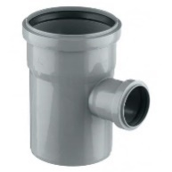  Turplast-Bis.  d 110 x 50 mm.  90 grade. | 135,00
 | 44100000-1 | Garnitura pentru tevi | buc | 10 | 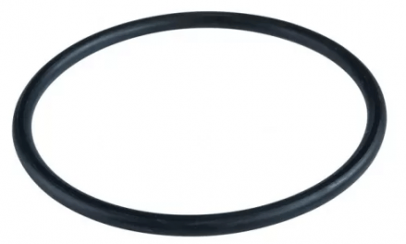  Garnitura pentru tevi de canalizare PVC Turplast-Bis.  d 110 mm. | 30,00
Notă*: Toate materialele incluse în acest lot (țevi și coturi din polipropilenă) trebuie să fie de aceeași culoare. Culoarea trebuie să fie identică pentru toate componentele, pentru asigurarea unui aspect unitar al sistemului de canalizare.
Total Lotul nr.7 : 2 700,00
Lotul nr. 8 „Robinete cu bila PEHD ”
1. | 44100000-1 | Robinet cu bila PEHD | buc. | 8 | 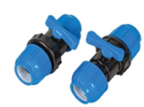  Robinet cu bila PEHD d20 | 320,00
2. | 44100000-1 | Robinet cu bila PEHD | buc. | 10 | 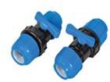  Robinet cu bila PEHD d32 | 930,00
3. | 44100000-1 | Robinet cu bila PEHD d40 | buc. | 5 | Robinet cu bila PEHD d40 | 650,00
Total Lotul nr.8 :1 900,00
Lotul nr.9 „ Teuri egale compresiune PEHD ”
1. | 44100000-1 | Teu egal compresiune PEHD | buc. | 6 | 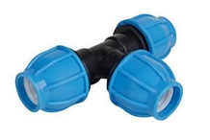  Teu egal compresiune PEHD d 20 mm. | 150,00
2. | 44100000-1 | Teu egal compresiune PEHD | buc. | 6 | Teu egal compresiune PEHD d32 mm  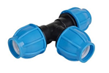 | 150,00
Total Lotul nr.9: 300,00
TOTAL procedură : 60 850.00 lei (fără TVA)
- În cazul în care contractul este împărțit pe loturi un operator economic poate depune oferta (se
- va selecta):
 Pentru mai multe loturi
- Evaluarea se va efectua :
 pentru fiecare lot în parte.
Notă*: După etapa finalizării licitației electronice, dacă aceasta a avut loc, în cazul micșorării prețurilor inițiale, conform rundelor desfăşurate, urmează a fi prezentat formularul specificațiilor de preț (Anexa nr.23) actualizat în format electronic, cu aplicarea semnăturii electronice, la adresa de email indicată în documentația de atribuire.
- Admiterea sau interzicerea ofertelor alternative:Nu se admite
- Termenii și condițiile de livrare/prestare/executare solicitați: în termen de cinci zile de la data înregistrării contractului, în termen de 3 zile după data solicitării; Timpul de livrare luni -vineri ora 8:00 – 16:00; Livrarea se va face din contul ofertantului.
Locul livrării: depozitul Penitenciarului nr.8-Bender, or. Bender str. Chișinăului 44;
- Termenul de valabilitate a contractului: 31.12.2025
- Scurta descriere a criteriilor privind eligibilitatea operatorilor economici care pot determina eliminarea acestora și a criteriilor de selecție; nivelul minim (nivelurile minime) al (ale) cerințelor eventual impuse; se menționeazăinformațiile solicitate (DUAE, documentație):
Nr. d/o | Descrierea criteriului/cerinței | Mod de demonstrare a îndeplinirii criteriului/cerinței: | Nivelul minim/  Obligativitatea
1. | Cerere de participare | Completată în conformitate cu Anexa 7 din Documentația standard pentru realizarea achizițiilor publice de bunuri și servicii- confirmat prin semnătură electronică sau semnătură și stampila participantului; | Obligatoriu
2. | Specificații tehnice | Completat în conformitate cu Anexa nr.22 din Documentația standard pentru realizarea achizițiilor publice de bunuri și servicii –confirmat prin semnătură electronic sau semnătura și ștampila participantului; | Obligatoriu
3. | Specificații de preț | Completat în conformitate cu Anexa nr.23 din Documentația standard pentru realizarea achizițiilor publice de bunuri și servicii– confirmat prin semnătură lectronică sau semnătura și ștampila participantului; | Obligatoriu
4. | Certificat de atribuire al contului bancar | Eliberat de banca deținătoare de cont, copie – confirmat prin semnătură electronic sau semnătura și ștampila participantului; | Obligatoriu
5. | Dovada înregistrării juridice | Certificat / decizie de înregistrare a întreprinderii / Extras din Registrul de Stat al persoanelor juridice – copie confirmată prin semnătură electronic sau semnătura și ștampila participantului; | Obligatoriu
6. | Declarație privind valabilitatea ofertei | Completat în conformitate cu Anexa nr. 7 din Documentația Standard – Termenul de valabilitate 30 zile din ziua deschiderii ofertelor – confirmat prin semnătură electronic sau semnătura și ștampila participantului; | Obligatoriu
7. | Declarație de eligibilitate | Completat în conformitate cu Anexa nr.2 din HG 870 din 14.12.2022- confirmat prin semnătură electronică sau semnătură și stampila participantului; | Obligatoriu
8. | Mostre și imagini | Pentru a asigura conformitatea cu cerințele tehnice, la solicitarea autorității contractante, operatorul economic va prezenta mostre și/sau imagini ale produsului propus, pentru comparare cu modelul solicitat. | La solicitare
- Condiții speciale de care depinde îndeplinirea contractului: -
- Motivul recurgerii la procedura accelerată (în cazul licitației deschise, restrânse și al procedurii negociate), după caz -
- Tehnici și instrumente specifice de atribuire (dacă este cazul specificați dacă se va utiliza acordul-cadru, sistemul dinamic de achiziție sau licitația electronică): Licitație electronică.
- Criteriul de evaluare aplicat pentru adjudecarea contractului: Prețul cel mai scăzut și corespunderea specificației tehnice solicitate
- Factorii de evaluare a ofertei celei mai avantajoase din punct de vedere economic, precum și ponderile lor:

Nr. d/o | Denumirea factorului de evaluare | Ponderea%
- | - | -
- Termenul limită de depunere/deschidere a ofertelor:
până la data: indicată în SIA RSAP MTender
pe ora: indicată în SIA RSAP MTender
- Adresa la care trebuie transmise ofertele sau cererile de participare:
Ofertele sau cererile de participare vor fi depuse electronic prin intermediul SIA RSAP
- Termenul de valabilitate a ofertelor: 30 zile din data deschiderii ofertelor
- Locul deschiderii ofertelor:SIA RSAP

Ofertele întârziate vor fi respinse.
- Persoanele autorizate să asiste la deschiderea ofertelor:
Ofertanții sau reprezentanții acestora au dreptul să participe la deschiderea ofertelor, cu excepția cazului când ofertele au fost depuse prin SIA “RSAP”.
- Limba sau limbile în care trebuie redactate ofertele sau cererile de participare: română
- Denumirea și adresa organismului competent de soluționare a contestațiilor:
Agenția Națională pentru Soluționarea Contestațiilor
Adresa: mun. Chișinău, bd. Ștefan cel Mare și Sfânt nr.124 (et.4), MD 2001;
Tel/Fax/email:022-820 652, 022 820-651, contestatii@ansc.md
- În cadrul procedurii de achiziție publică se va utiliza/accepta:
Denumirea instrumentului electronic | Se va utiliza/accepta sau nu
depunerea electronică a ofertelor sau a cererilor de participare | da
sistemul de comenzi electronice | -
facturarea electronică | da
plățile electronice | da
- Contractul intră sub incidența Acordului privind achizițiile guvernamentale al Organizației Mondiale a Comerțului (numai în cazul anunțurilor transmise spre publicare în Jurnalul Oficial al Uniunii Europene):nu
- Alte informații relevante:nu sunt

Președintele grupului de lucru: Eugeniu CUCU

